Министерство образования и науки Российской Федерации
САРАТОВСКИЙ ГОСУДАРСТВЕННЫЙ УНИВЕРСИТЕТ
ИМЕНИ Н.Г.ЧЕРНЫШЕВСКОГО
Геологический колледж

Методическая разработка
Урок - игра
в волшебной стране "Физика"

Цель игры: Актуализация знаний обучающихся в предметной области «Физика», а также выявление одаренных обучающихся, способных применять полученные знания в нестандартной ситуации.
Задачи:
- повысить интерес обучающихся к физике, как одному из предметов естественно-научного цикла;
- стимулировать познавательную активность и творчество обучающихся, их смекалку, наблюдательность;
- научить применять знания в новой ситуации, а также грамотно объяснять происходящие физические явления;
- формировать у обучающихся коммуникативные навыки, умения работать в группах, умения оценивать деятельность товарища.
В проведении игры принимают участие 2 команды по 6 человек. Остальные студенты - болельщики. За каждый правильный ответ - 1 балл.
Игра состоит из разминки и 8 туров:
- Галерея
- Вам письмо
- Лампа Аладдина
- Цветик - семицветик
- Малахитовая шкатулка
- Волшебный сундучок
- Любимые герои
- Тайна планеты
Разминка
Вопросы для первой команды
1. Прибор для измерения напряжения. (вольтметр)
2. Мельчайшая частица данного вещества. (молекула)
3. Перемещение, совершаемое в единицу времени. (скорость)
4.Силовая характеристика электрического поля.(напряженность)
5. Механическая колебательная система, может быть математической и физической. (маятник)
6. Направленное движение заряженных частиц (ток)
7. Сколько ньютонов в 1 мН? (0,001 Н )
8. В каком состоянии вещество не имеет собственной формы и объема?(газ)
9. Единица измерения силы. (ньютон)
10. Прибор для измерения влажности воздуха. (психрометр)

Вопросы для второй команды
1. Прибор для измерения температуры.(термометр)
2. Масса в единице объема вещества. (плотность)
3. Величина, измеряемая в Омах. (сопротивление)
4. Прибор для измерения скорости. (спидометр)
5. Явление сохранения скорости тела при отсутствии на него других тел. (инерция)
6. В каком состоянии вещество имеет собственный объём и форму ? (в твердом)
7. Молекула состоит из …… (атомов)
8. 5 кДЖ, сколько будет ДЖоулей (5000 Дж)
9. Прибор для измерения давления в баллоне с газом. (манометр)
10. Величина равная отношению силы, действующей перпендикулярно поверхности, к площади этой поверхности . (давление)

1 ТУР "Галерея"

- Один из крупнейших российских ученых в области физики и техники полупроводников. С 1953 г. работает в Физико-техническом институте им. А. Ф. Иоффе РАН; с 1987 и по настоящее время занимает в институте пост директора. (Жорес Алферов)
- Открыл закон падения тел и качания маятника, первый указал на существование инерции. Открыл спутник Юпитера, солнечные пятна и фазы Венеры.(Галилео Галилей)
- Кто из великих ученых получил пожизненное место директора монетного двора ? (Исаак Ньютон)
- Его крутильные весы с успехом использовались в самых тонких измерительных приборах и в других областях физики. В честь него названа единица электрического заряда. (Шарль Кулон)
- Открыл и исследовал ряд важных свойств жидкостей и газов. Опытами подтвердил существование атмосферного давления. (Блез Паскаль)
- Жил в 17 веке. Итальянский физик и математик. Изобрел ртутный барометр. (Э. Торричели)
- Английский физик. В честь него названа единица работы. Установил зависимость количества теплоты , выделяемого в проводнике при прохождении тока, от величины тока и сопротивления проводника.(Д. Джоуль)
- Его закон звучит так: «При упругой деформации тела, напряжение прямо пропорционально относительному удлинению тела» (Гук)

2 ТУР "Вам письмо"
 Назовите имя горной нимфы, которая согласно древнегреческой мифологии, была безответно влюблена в Нарцисса. От тоски по возлюбленному она высохла и окаменела так, что от нее остался лишь голос, способный повторять окончания произнесенных в ее присутствии слов. (Эхо)

Носов Н. «Витя Малеев в школе и дома».
«За лето нашу школу отремонтировали. Стены в классе заново побелили, и они были такие чистые, свежие, без единого пятнышка, просто любо смотреть. Всё было как новое. Приятно все-таки заниматься в таком классе!» На каком физическом явлении основана побелка стен? (диффузия)

М.А.Дудин.
Ах! Как играет этот Север!
Ах, как пылают надо мной
Разнообразных радуг веер
В его короне ледяной!
Ему, наверно, по натуре
Холодной страсти красота,
Усилием магнитной бури
Преображенная в цвета…
О каком явлении идет речь?
(Полярное сияние )

Смотри, закат в горах, - как рана.
Почиет в мирной тишине
Лес горный в легкой кисее тумана.
С чего туман? - Ответь ты мне.
(После захода солнца нагретая за день земля остывает быстрее, чем воздух. Слои воздуха, соприкасающиеся с землей, охлаждаются и пары, содержащиеся в нем, конденсируются, образуется туман. )

К.Г.Паустовский «Подарок».
Дед Митрий узнал о том, что в Москве для приготовления пищи используют электрический ток. Он спросил о нём у Рувима: «А ты этот электрический ток видал? Как же ты его видал, когда он видимости не имеет, вроде как воздух?»
Назовите частицу, движение которых образует электрический ток.
(электрон)

А.П.Чехов «Степь».
«Егорушка… разбежался и полетел с полуторасаженной вышины. Описав в воздухе дугу, он упал в воду, глубоко погрузился, но дна не достал; какая-то сила, холодная и приятная на ощупь, подхватила его и понесла обратно наверх. Он вынырнул и… опять нырнул … Опять та же сила, не давая ему коснуться дна и побывать в прохладе, понесла его наверх».
Вспомните учёного, в честь которого названа сила, помешавшая Егорушке. (Архимед)

"После зрелого размышления Сайрес Смит решил изготовить самую "простой прибор", похожий на тот, который изобрел Беккерель в 1820 году".
Изготовил несколько стеклянных банок и наполнил их азотной кислотой.
Закупорил каждую банку пробкой, прорезал посредине отверстие и вставил в него стеклянную трубку.
Нижний конец трубки заткнул глиняной втулкой и обмотал лоскутком ткани.
Опустив в кислоту трубку, он влил в ее верхнее отверстие раствор поташа, добытый из золы некоторых растений; таким образом, пройдя сквозь глиняную втулку, поташ вступал в реакцию с азотной кислотой.
Взял две цинковые пластинки, погрузил одну в азотную кислоту, а другую в раствор поташа.
Вопрос: О каком "простом приборе" и произведении идет речь?
(батарейка, Жюль Верн произведение "Таинственный остров")

Поэма Лукреция Кара
" О природе вещей".
Вот посмотри: всякий раз, когда солнечный свет проникает в наши жилища и мрак прорезает своими лучами, множество маленьких тел в темноте, ты увидишь, мелькая.
Будто бы в вечной борьбе они бьются в сраженьях и битвах...
Увидишь ты там, как много пылинок меняют путь свой, от скрытых толчков и опять отлетают обратно, всюду туда и сюда разбегаясь во всех направленьях...
О каком явлении пишет Лукреций Кар? (Броуновское движение)

3 ТУР "Лампа Аладдина"
Необходимо подобрать к каждому понятию фамилию ученого
1. Шкала  2. Камера  3. Модуль  4. Эффект  5. Маятник  6. Азбука  7. Постулат  8. Кольца  9. Счетчик  10. Цикл  11. Принцип | 1. Гюйгенс  2. Карно  3. Доплера  4. Бора  5. Ньютона  6. Вильсона  7. Фуко  8. Юнга  9. Морзе  10. Гейгера  11. Кельвина
Ответы 1-11, 2 -6, 3 -8, 4 -3, 5 -7, 6 -9, 7 -4, 8 -5, 9 -10, 10-2, 11-1

4 ТУР «Цветик -семицветик»
ЛЕТИТ, ЛЕТИТ, ЛЕПЕСТОК,
ЧЕРЕЗ ЗАПАД НА ВОСТОК,
ЧЕРЕЗ СЕВЕР ЧЕРЕЗ ЮГ,
ОБЕРНЕТСЯ, СДЕЛАВ КРУГ.
ЛИШЬ КОСНЕТСЯ ОН ЗЕМЛИ
ОТВЕЧАЙ И НЕ ТЯНИ!

- Без этого растения не обойтись в парфюмерии, его употребляют в пищу, одновременно с этим - при неправильном использовании оно ядовито. А если в него воткнуть медную и цинковую пластинки, то получается источник тока, способный питать 1,5 В (картофель)
- Прослушайте данную информацию:
В листьях растений третьей планеты, под действием лучей этой звезды, дающий непрерывный спектр, протекает процесс фотосинтеза, и листья становятся зелеными. Это замечают и птицы семейства воробьиных, которые летят к нам в постройки, и мы судим о смене времен года.
Какое стихотворение закодировано в этом эпизоде?
(Травка зеленеет,
Солнышко блестит,
Ласточка с весною
В сени к нам летит )
- У вас есть зеленые и красные помидоры, все перемешены и находятся в одной большой корзине. Как за минимально короткое время рассортировать их , красные - отдельно, зеленые - отдельно.
(Помидоры можно высыпать в ванну с водой. Из-за разницы в удельном весе спелые помидоры тонут, а зеленые плавают )
- Почему стебель любого растения обычно растет вверх, а корень вниз? (стебель и корень по-разному отвечают на действие силы тяжести. Стебель растет в направлении, противоположном действию силы тяжести, а корень – по направлению действия этой силы.)
- Почему гальванометр показывает наличие тока, если к нему присоединить стальной и алюминиевый провода, другие концы которых воткнуть в лимон или свежее яблоко?( Все фрукты содержат фруктовые кислоты , являющиеся электролитами. )
- А.М.Волков «Волшебник Изумрудного города».
«Скоро путешественники оказались среди необозримого макового поля. Запах мака усыпляет, но Элли этого не знала и продолжала идти, беспечно вдыхая сладковатый и усыпляющий аромат …Веки её отяжелели, и ей ужасно захотелось спать».
Какое явление усыпляло Элли? (Конвекция)
- Как-то раз спросили розу:
«Отчего, чаруя око,
Ты колючими шипами
Нас царапаешь жестоко?»
(Остриё шипа имеет маленькую площадь опоры, следовательно, давление будет больше)
- Какое физическое явление позволяет корневищу питать всё растение? (диффузия)

5 ТУР «Малахитовая шкатулка»

- В 6 веке до нашей эры древнекитайские ученые обнаружили минерал, кторый назвали «чу - ши», что означает «любящий камень». Как называется этот минерал? (магнит)
- Ископаемая смола хвойных деревьев, от которой повзаимствовано название «электричество». Его еще называют солнечным камнем. (янтарь)
- Драгоценный камень с большой твердостью и показателем преломления. Древние греки верили, что это частицы звезд, упавших на землю. В переводе с греческого означает неукротимый. (алмаз)
- Как называется алмаз, подвергнутый ювелирной обработке — огранке, шлифовке. (бриллиант )
- Очень мягкий металл, легко полируется и обладает высокой отражательной способностью. У всех народов оно ассоциируется с Солнцем. (золото)
- На основе этого камня был изобретен лазер, позволивший точно измерить расстояние от Земли до Луны. Позже оказалось, что с помощью технологии синтеза, возможно, получать и другие ценные кристаллы - сапфиры и гранаты. (рубин)
- В 1968 году российские физики получили прозрачный кристалл, не имеющий природного близнеца, и назвали его в честь своего Физического института Академии наук. Хотя первые опыты по синтезу подобных кристаллов осуществлялись еще в 20-х годах французскими химиками. А для хирургии выпускается скальпель с этим камнем. (фианит)
- Камень очаровывает нас своей восхитительной игрой света. Своим именем он обязан таинственному мерцанию, которое меняется при вращении камня. В литературе это световое явление называется «адуляризацией». Раньше верили, что это мерцание связано с фазами луны. О нем говорится в произведении Незнайка. (лунный камень)
- Явление, которое «включил» Знайка в Солнечном городе с помощью лунного камня.(невесомость)
- Впервые этот камень получили в Сибирской Академии наук при давлении 150000 атмосфер и температуре 1550°С, такие синтетические камни используют в СВЧ-усилителях и маузерах (квантовых генераторах в радиодиапазоне). В одном произведении Александра Волкова , крыши башни были из этого камня. (изумруд)

6 ТУР «Волшебный сундучок»

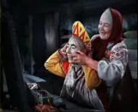 Из названия взять 3,4,5 букву.
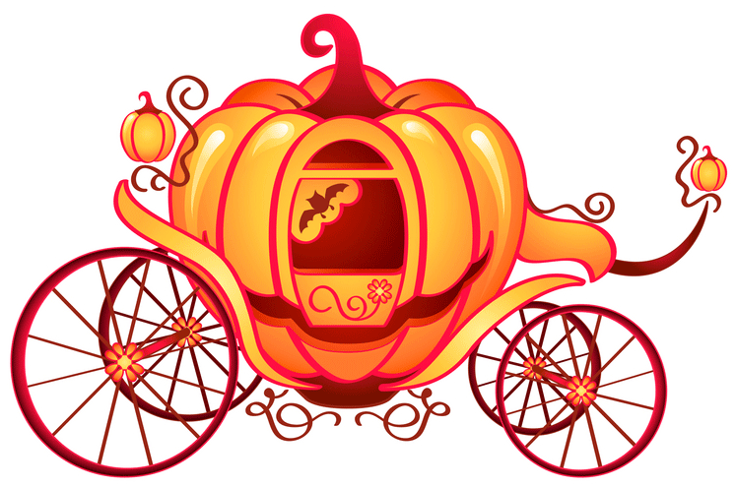 Из рисунка , взять 4,5 букву

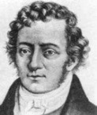На последнем рисунке изображен портрет ученого физика, взять первую букву.Ответ: розетка
- 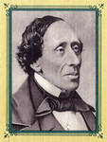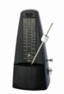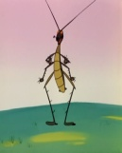 Р
- Писатель – сказочник. Взять 1 букву, вторую и третью заменить, Н=М ,Д= П, взять 4 и 5 букву .
- Механический прибор в физике. Взять 3, 4 букву.
- Из третьего рисунка взять первую букву
(амперметр)

- 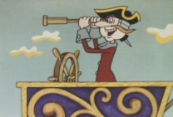История о том, как барон Мюнхгаузен поехал на Восток, чтобы услышать пение этой птицы.
Нужно взять 3 последние буквы.

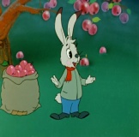Из рисунка взять первые 2 буквы
(линза)
- Прочитайте изречение И. Ньютона, двигаясь по часовой стрелке, пропуская определенное количество кружков.
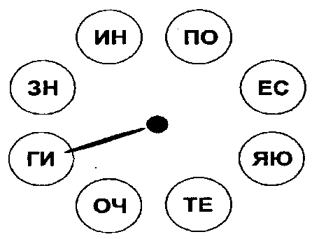
(Гипотез не сочиняю)

- Наложите лист с затемненными клеточками в первом квадрате на второй. Поворачивая его четыре раза, прочитаете слова Рене Декарта.
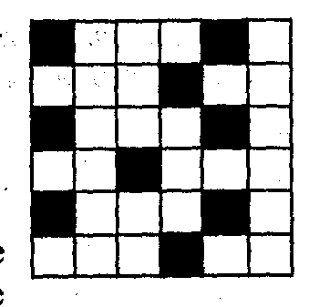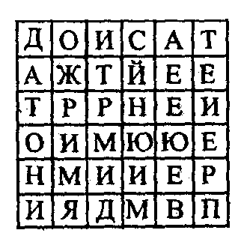
(«Дайте мне материю и движение, и я построю мир»)
- У жителей Механиксбурга есть достопримечательность – волшебные спички. Длина каждой спички 4см 2мм. Предложите способ, как с помощью 15 спичек выложить единицу измерения. (метр)

7 ТУР «Любимые герои»

- Мультипликационный фильм о том, как школьники Коля и Оля попали в древний город Сиракузы и познакомились с ученым и его изобретениями. Как звали этого ученого? (Мультфильм «Коля, Оля и Архимед» )
- Этот мультфильм рассказывает об открытии, достигнутом на стыке многих наук: кибернетики, астрофизики, телепатии и ветеринарии. Советскими учёными сделано сенсационное открытие — спроектирован прибор «ТВ — 1» (транзистор времени). Как называется этот мультфильм? (Мультфильм «Машина времени»)
- Этот фильм называется в честь ученого, который внёс значительный вклад в развитие физической науки. Его активная творческая деятельность была посвящена самым актуальным в то время направлениям физики и, говоря современным научным языком, смежным с физикой областям: физической химии, геофизике, астрономии, физической минералогии, математической физике. Исследовал атмосферное электричество. (Михайло Ломоносов )
- В фильме , представленном на слайде показано прозрачное озеро – где себя видно, а дна не найдёшь, языка нет, а правду скажет.. Про них изучают в разделе «Оптика» .О чем речь? И как называется этот фильм? (Королевство кривых зеркал)
- Как называется мультфильм, он насыщен различными физическими явлениями и физическими силами?
(“Ледниковый период 2: Глобальное потепление”)
- Явление, в результате которого в мультфильме «Каникулы в Простоквашино» Шарик падает с телеги после выстрела из ружья. (Отдача)

8 ТУР "Тайна планеты"

- Планета была известна людям с глубокой древности, что нашло своё отражение в мифологии и религиозных верованиях различных культур: месопотамской, вавилонской, греческой и других. Современное название этой планеты происходит от имени древнеримского верховного бога-громовержца. Пятая планета от Солнца.(Юпитер)
- Большая планета, состоящая из газа. Ее диаметр в 9 раз больше диаметра Земли. Полосы, которые можно наблюдать на поверхности этой планеты– это длинные слои облаков. Ее окружают яркие кольца; сотня маленьких колец, прилегающих друг к другу; они состоят из частиц льда и камня. (Сатурн)
- Сокрыв свой лик за белоснежной паранджой,
За солнцем следуя Прекрасной Дамой в свите,
Ты вновь и вновь свершаешь путь по круговой,
Всевышним заданной космической орбите...
Ты с давних пор притягиваешь взоры,
Являясь эталоном Красоты!
И меркнут звёзд брильянтовых узоры,
Когда сверкнёшь с небесной высоты.
(Венера)
- Коля из фильма «Гости из будущего», разбираемый любопытством, решает ненадолго слетать на Луну или, на планету, седьмая по удалённости от Солнца. Была открыта в 1781 году знаменитым английским астрономом Уильямом Гершелем, и названа в честь греческого бога неба . Как называется эта планета? (Уран)
- Древние римляне считали эту планету покровителем торговли, путешественников и воров, а также вестником богов. Самая близкая к Солнцу планета Солнечной системы. (Меркурий)
- Самая «железная» планета. Ее назвали в честь бога войны? Этой планете посвящено наибольшее число фантастических романов, повестей, рассказов. (Марс)

Подведение итогов, награждение команд.

